**Calendário anual de Reuniões do Conselho de Previdência**

**- 2024 -**

**A partir do Exercício 2024 as reuniões do Conselho de Previdência passaram a ser quadrimestrais, conforme preceitua o art. 26 da Lei Municipal nº 1.049/21.**

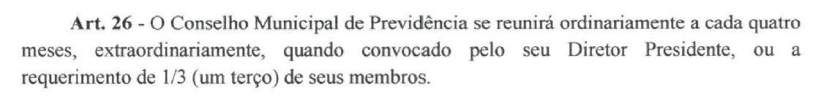

|  |  |
| --- | --- |
| Mês | Data da Reunião |
| Janeiro | 30 |
| Maio | 28 |
| Setembro | 27 |
| Dezembro | 17 |

**As reuniões acontecerão sempre às 10h na sede do IPML**